Severní Amerika
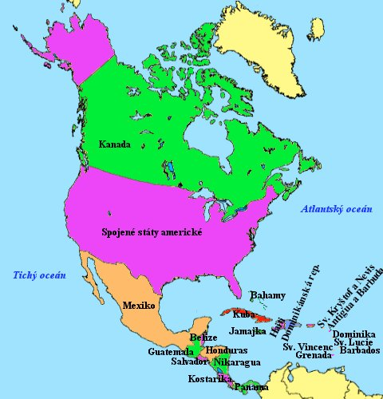
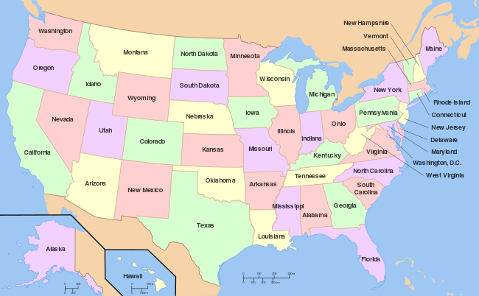

Státy Severní Ameriky:

USA + závislá území

- Alabama
- Aljaška
- Arizon
- Arkansas
- Kalifornie
- Colorado
- Connecticut
- Delaware
- Florida
- Georgie
- Havaj
- Idaho
- Illinois
- Indiana
- Lowa
- Kansas
- Kentucky
- Louisiana
- Maine
- Maryland
- Massachusetts
- Michigan
- Minnesota
- Mississippi
- Missouri
- Montana
- Nebraska
- Nevada
- New Hampshire
- New Jersey
- Nové Mexiko
- New York
- Severní Karolína
- Severní Dakota
- Ohio
- Oklahoma
- Oregon
- Pensylvánie
- Rhode Island
- Jižní Karolína
- Jižní Dakota
- Tennessee
- Texas
- Utah
- Vermont
- Virginie
- Washington
- Západní Virginie
- Wisconsin
- Wyoming
- Washington D.C.
- Závislá území: Portoriko, Americké Panenské ostrovy, Guam, Severní Mariany, Americká Samoa a Menší odlehlé ostrovy USA

Kanada (provincie + teritorium)

- Ontario
- Québec
- Britská Kolumbie
- Alberta
- Manitoba
- Saskatchewan
- Nové Skotsko
- Nový Brunšvik
- Newfoundland a Labrador
- Ostrov prince Edwarda
- Severozápadní teritoria
- Yukon
- Nunavut

Mexiko (31 spolkových států)

Střední Amerika:

Belize

Guatemala

Honduras

Kostarika

Nikaragua

Panama

Salvador

Karibik:

Antigua a Barbuda

Bahamy

Barbados

Dominika

Dominikánská republika

Grenada (jen ženský)

Haiti

Jamajka (jen ženský)

Kuba

Svatá Lucie (jen ženský)

Svatý Kryštof a Nevis

Svatý Vincenc a Grenadiny

Trinidad a Tobago

USA
V USA je celostátně legální stejnopohlavní styk od roku 2003 a stejnopohlavní manželství je legální od roku 2015. K prvním pokusům o zpřístupnění manželských práv pro páry stejného pohlaví začalo docházet už v 70. letech 20. století, nicméně s 40 let trvající neúspěšností. 17. května 2004 Massachusetts jako první americký stát zlegalizoval stejnopohlavní manželství. 26. června 2015 se díky rozhodnutí Nejvyššího soudu Spojených států amerických zlegalizovalo stejnopohlavní manželství na celostátní úrovni s odůvodněním, že jeho znepřístupnění homosexuálním párům je v rozporu s ústavním pořádkem země.
V armádě: Oficiálně bylo do roku 1993 homosexuálům zakázáno sloužit v armádě. Poté bylo přijato pravidlo: Don’t ask, don’t tell, které dovoluje homosexuálům sloužit v armádě pod podmínkou, že budou svoji orientaci tajit. Až od roku 2010 je gayům a lesbám volně umožněno sloužit v armádě.
Adopce dětí homosexuálními páry je na celém území Spojených států amerických uzákoněná od června 2015.
Současnost: Donald J. Trump – Po vítězství Donalda Trumpa se zvýšila poptávka po sňatcích gayů a leseb. Báli se, že se za jeho prezidentování opět stanou stejnopohlavní sňatky nelegální. V den Trumpovy inaugurace do úřadu byly z webových stránek Bílého domu smazány některé stránky o LGBT tématech.

Kanada
Stejnopohlavní styk je v Kanadě legální od roku 1969. Stejnopohlavní manželství legální od roku 2005 celonárodně, kromě Alberty, Ostrova prince Edwarda, Severozápadního teritoria a Nunnavutu (zlegalizováno o půl roku později). Je zde legální adopce dětí.

Mexiko
V Mexiku je od roku 1871 legální stejnopohlavní styk. Antidiskriminační zákony v zaměstnání a v přístupu ke zboží a službám jsou schváleny roku 2003. Od 4. března 2010 je stejnopohlavní manželství zlegalizováno na území Mexiko City. V Mexiku je povolené stejnopohlavní manželství, ale oddat se smějí tyto páry jen v Mexiko City. Adopce dítěte je také možná jen v Mexiko City. Náhradní mateřství pro gay páry je zakázáno.

Belize
V Belize je zakázán stejnopohlavní styk, pod trestem odnětí svobody na 10 let. Homosexuálům je vstup do této země zakázán. Roku 2011 prezident USA Barack Obama oficiálně kritizoval země zakazující homosexualitu. Také státu Belize a zdejšímu prezidentovi Deanovi Barrowi sdělil, že LGBT práva jsou pro něj rozhodující v otázce vzájemného obchodu a pokud homosexualitu nepovolí nebude s nimi obchodovat a nepomůže jim ani v případě nebezpečí.

Barbados
Stejnopohlavní styk je na Barbadosu ilegální pod trestem smrti. Přičemž místní obyvatelé nemají s homosexuály problém. Jeden pán z Barbadosu řekl: Jsme tolerantní k homosexuálům, i když naše zákony říkají něco jiného.

Zdroje
https://cs.wikipedia.org/wiki/LGBT_pr%C3%A1va_v_Kanad%C4%9B
http://www.cbc.ca/archives/entry/omnibus-bill-theres-no-place-for-the-state-in-the-bedrooms-of-the-nation
https://cs.wikipedia.org/wiki/LGBT_pr%C3%A1va_v_Mexiku
http://news.bbc.co.uk/2/hi/americas/8425269.stm
https://www.globalgayz.com/gay-life-in-barbados/

